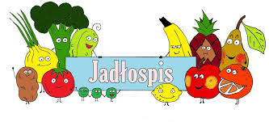
Poniedziałek – 20.10.2025

Zupa jarzynowa, bułka wodna
Wtorek – 21.10.2025
Udko pieczone, ziemniaki, surówka z marchewki i jabłka, napój
Środa – 22.10.2025
Karkówka w sosie własnym, ziemniaki, surówka z kiszonych ogórków, napój
Czwartek - 23.10.2025
Makaron w sosie pomidorowym z kiełbasą, napój
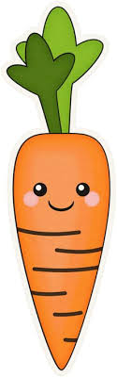
Piątek – 24.10.2025
Naleśniki z twarogiem i marmoladą, napój

